1025boot+app

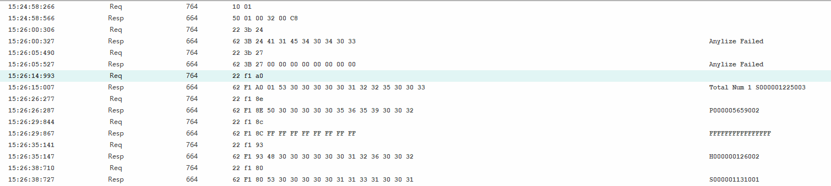

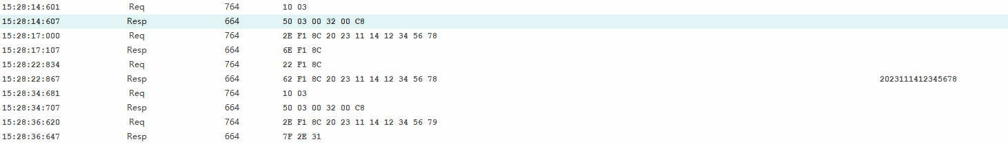

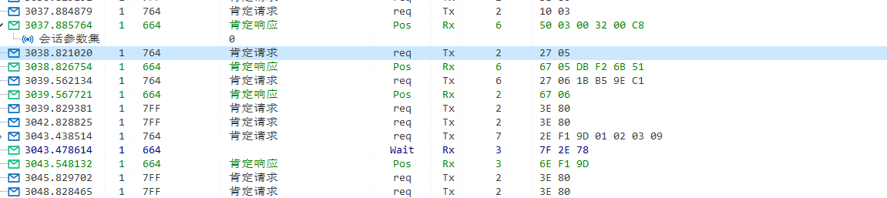

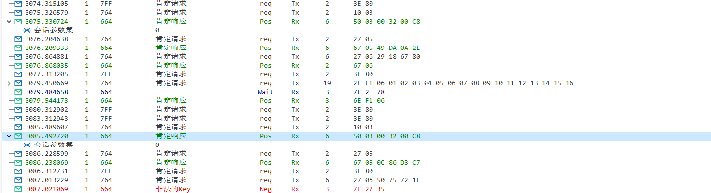

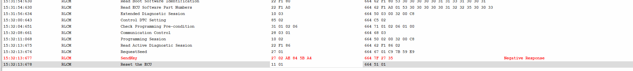

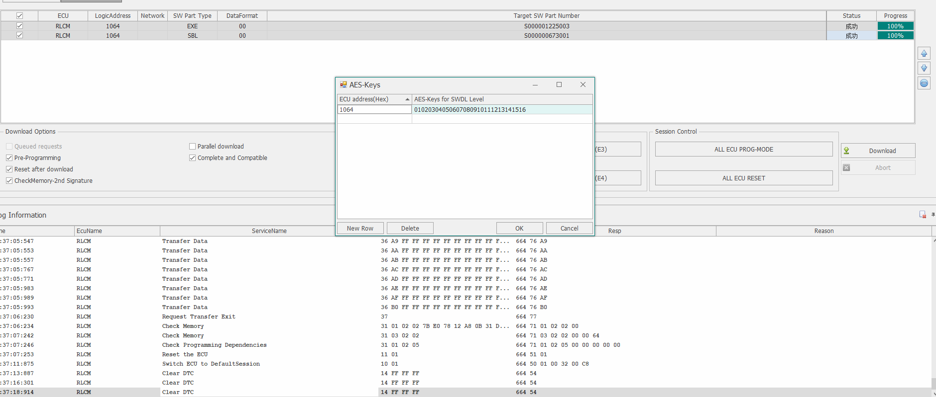

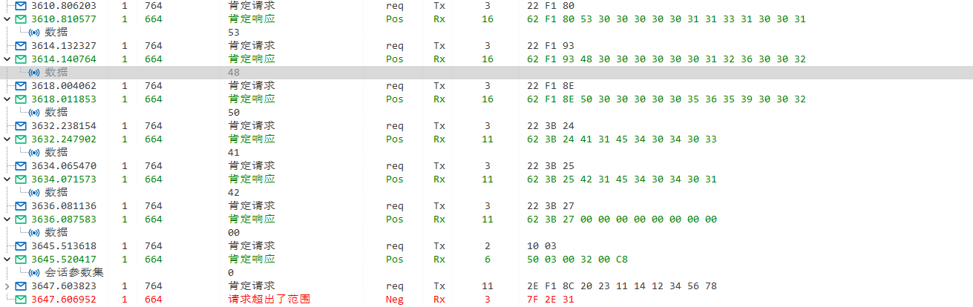

0703boot+app

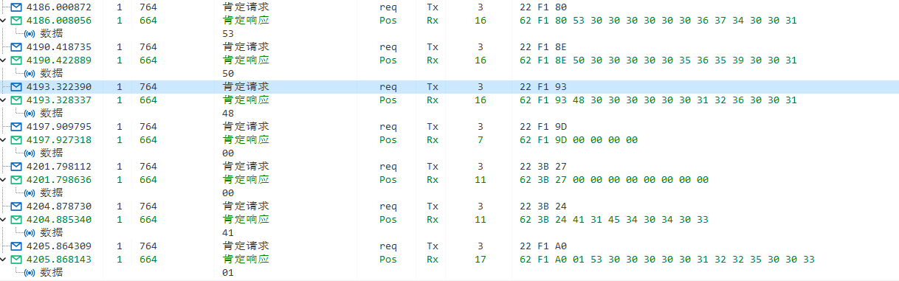

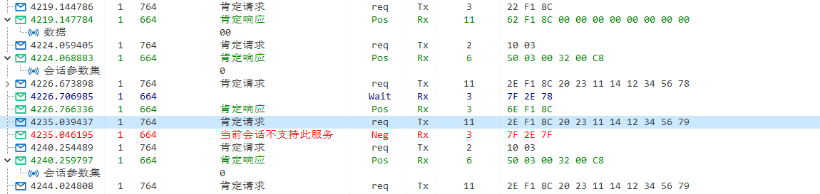

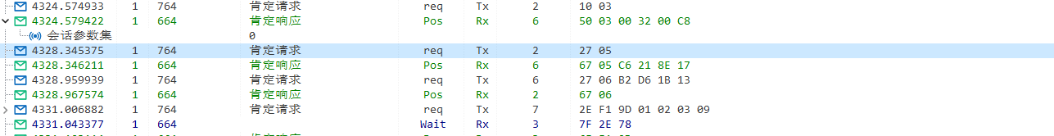

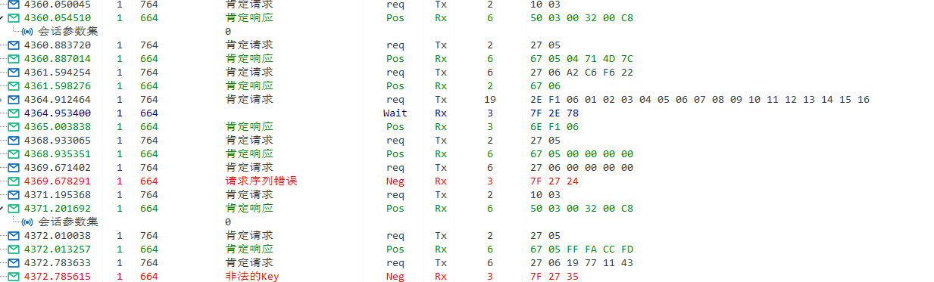

旧boot F106读取位置有差异，不支持KEY校验，默认KEY可以刷写。使用写过的KEY无法刷写。

